**Các nguyên tắt thiết kế Layout Web bằng thẻ DIV**

1. Có 3 dạng Layout
   1. Fixed Website Layouts:

Một trang web bố trí cố định bằng một thẻ div WRAPPER chiều rộng cố định, và các thành phần bên trong nó có chiều rộng hoặc tỷ lệ phần trăm cố định. Điều quan trọng là thẻ div WRAPPER được thiết lập để không phải di chuyển. Không có vấn đề gì về độ phân giải màn hình của khách truy cập trang web, họ sẽ thấy cùng một chiều rộng như những người khác.

* + 1. Ưu điểm:
       1. Bố trí chiều rộng cố định sẽ dễ dàng trong việc sử dụng và điều chỉnh thiết kế.
       2. Chiều rộng là giống nhau cho mỗi trình duyệt, do đó, có ít rắc rối với những hình ảnh, hình thức, video và các nội dung khác vì đã được cố định chiều rộng.
       3. Không cần dùng min-width hoặc max-width.
       4. Ngay cả khi một trang web được thiết kế để tương thích với độ phân giải màn hình nhỏ nhất, 800 × 600, nội dung sẽ vẫn đủ rộng ở độ phân giải lớn hơn để dễ dàng đọc được.
    2. Khuyết điểm
       1. Cách bố trí cố định chiều rộng có thể tạo ra quá nhiều khoảng trắng cho người sử dụng với độ phân giải màn hình lớn hơn.
       2. Độ phân giải màn hình nhỏ hơn có thể yêu cầu một thanh cuộn ngang
       3. Fixed Website Layouts thường được đánh giá thấp về khả năng sử dụng.
    3. Ảnh minh họa:

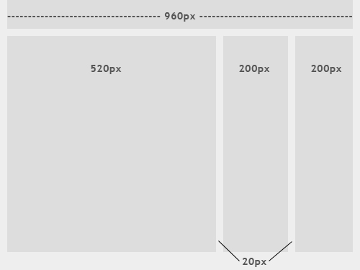

#### Fluid Website Layouts

#### Phần lớn các thẻ div bên trong có độ rộng tỷ lệ phần trăm, và do đó layout được điều chỉnh theo độ phân giải màn hình của người dùng.

* + 1. Ưu điểm:
       1. Một Fluid Website Layouts có thể thân thiện người dùng hơn, bởi vì nó điều chỉnh theo các thiết lập của người sử dụng.
       2. Fluid Website Layouts có thể tạo ra khoảng khoảng cách lề trái, phải như nhau trên trình duyệt cho người sử dụng cho dù độ phân giải màn hình lớn hơn.
       3. Nếu được thiết kế tốt, Fluid Website Layouts có thể loại bỏ các thanh cuộn ngang ở độ phân giải màn hình nhỏ hơn.
    2. Khuyết điểm:
       1. Khó kiểm soát được những gì người dùng có thể nhìn thấy, vì mỗi người có thể view ở một độ phân giải khách nhau.
       2. Với màn hình độ phân giải cực kỳ lớn, thiếu nội dung có thể tạo ra các khoảng trắng dư thừa có thể làm giảm tính thẩm mỹ của layout.
    3. Ảnh minh họa

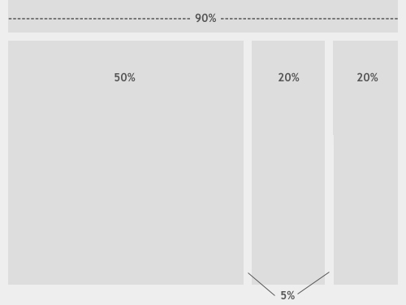

* 1. Elastic Design (Thiết kế đàn hồi)

Có một lựa chọn thứ ba khi làm việc với bố cục trang Web. Một thiết kế đàn hồi đôi khi được ưa thích bởi người thiết kế bởi vì nó trộn lẫn hai loại bố trí đã nới ở trên. Thay đổi thêo thước của nội dung chứa trong nó.

* + 1. Ưu điểm:
       1. Nếu triển khai chính xác, phong cách bố trí này có thể rất thân thiện. Mục đích là để có tất cả mọi thứ trên layout tthay đổi lớn hơn hoặc nhỏ hơn tương ứng với sở thích của người dùng.
       2. Đây là cách bố trí là hoàn hảo cho các nhà thiết kế thích cả hai kiểu thiết kế đã nới ở trên, bởi vì những ưu điểm của từng thiết kế đó điều có trong Elastic Design.
    2. Khuyết điểm:
       1. Kiểu này bố trí này mất rất nhiều thời gian và công sức để thử nghiệm cho nó tương thích với tất cả người dùng.
       2. Khiết kế khó hơn, đòi hỏi có nhiều kinh nghiệm.
    3. Ảnh minh họa:

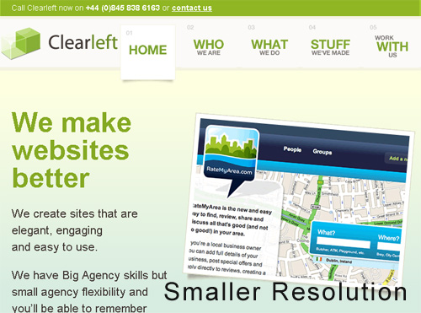

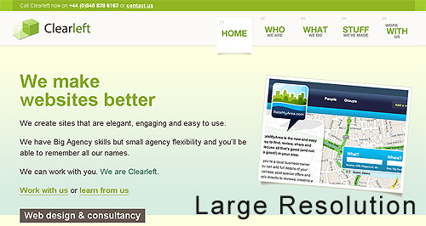

1. Một số lưu ý khi dùng DIV để thiết kế Layout
   1. Sử dụng CSS để dịnh dạng, bố trí các thẻ DIV:

Tốt nhất là tạo riêng một file css để thuận tiện cho việc sử dụng lại và bảo trì

* 1. Sử dụng thuột tính FLOAT thay vì POSITION
  2. Không nên quá lạm dụng DIV

Tránh việc sử dụng nhiều thẻ DIV lồng nhau không cần thiết

* 1. Luôn khai báo chiều rộng của một thẻ DIV có thuột tính FLOAT